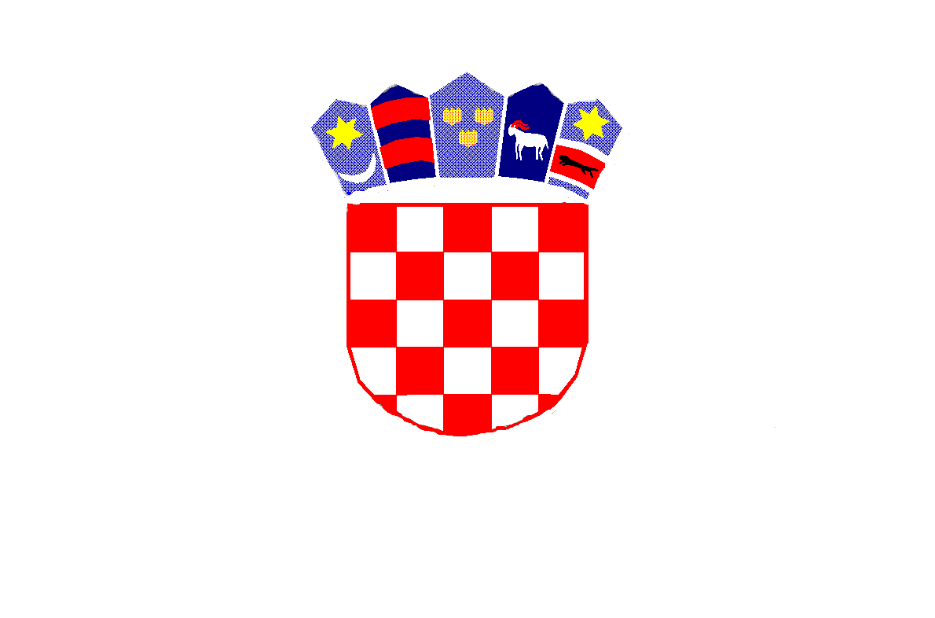

REPUBLIKA HRVATSKA

MEĐIMURSKA ŽUPANIJA

OPĆINA MALA SUBOTICA

OSNOVNA ŠKOLA TOMAŠA GORIČANCA

MALA SUBOTICA,

Glavna 55, 40321 Mala Subotica

KLASA: 003-06/24-01/09

URBROJ: 2109-35/01-24-3

Mala Subotica, 14.8.2024.

**ZAKLJUČAK SA SJEDNICE ŠKOLSKOG ODBORA**

**Redni broj sjednice**: 49. sjednica Školskog odbora

**Mjesto i datum održavanja sjednice**: putem e-maila [ured@os-mala-subotica.skole.hr](mailto:ured@os-mala-subotica.skole.hr) ,

srijeda, 14.8.2024. od 8,00 sati

**Nazočn**i: Kristina Obadić, Stjepan Mikulić, Anja Domjanić, Iva Mihalic Krčmar

**Nazočni vanjski članovi**: Marija Palatinuš – tajnica, zapisničar

Željka Štampar Zamuda – ravnateljica škole

**Izočnih**: nema

Svi materijali za 49. sjednicu dostavljeni putem e-maila.

*Dnevni red:*

1. *Usvajanje zapisnika s 48. sjednice Školskog odbora*
2. *Pravilnik o sistematizaciji radnih mjesta*
3. *Organizacijski višak radnika*

*4. Ostala pitanja.*

Ad1)

Članovi Školskog odbora dali su suglasnost na predloženi zapisnik s 48. sjednice Školskog odbora. Primjedbi nije bilo, zapisnik je prihvaćen.

Ad2)

Članovima Školskog odbora s pozivom dostavljen je prijedlog Pravilnika o sistematizaciji radih mjesta u Osnovnoj školi Tomaša Goričanca Mala Subotica. Primjedbi nije bilo te su svi članovi Školskog odbora dali suglasnost.

Ad 3)

Zbog smanjenja broja razrednih odjela u šk.god. 2024./2025. prestaje potreba za radom radnika koji su zaposleni na neodređeno puno i nepuno radno vrijeme te moraju biti iskazani kao tehnološki višak u cijelosti ili dijelu radnog vremena te je na osnovu Zakona o radu i propisanih kriterija po kojima se postupa, određeni radnici koji su višak.

Svi članovi Školskog odbora dali su suglasnost prije donošenja odluke o poslovno uvjetovanom otkazu ugovora o radu.

Ad4)

Ostalih pitanja nije bilo.

Zapisničar: Predsjednica ŠO:

Marija Palatinuš Kristina Obadić